CFCA根证书安装说明
- 下载流程
在证书下载初始界面有CFCA证书链下载链接，点击“ CFCA根证书链下载”后将名称为“b_Cert.zip”的文件下载到本地。如图示：
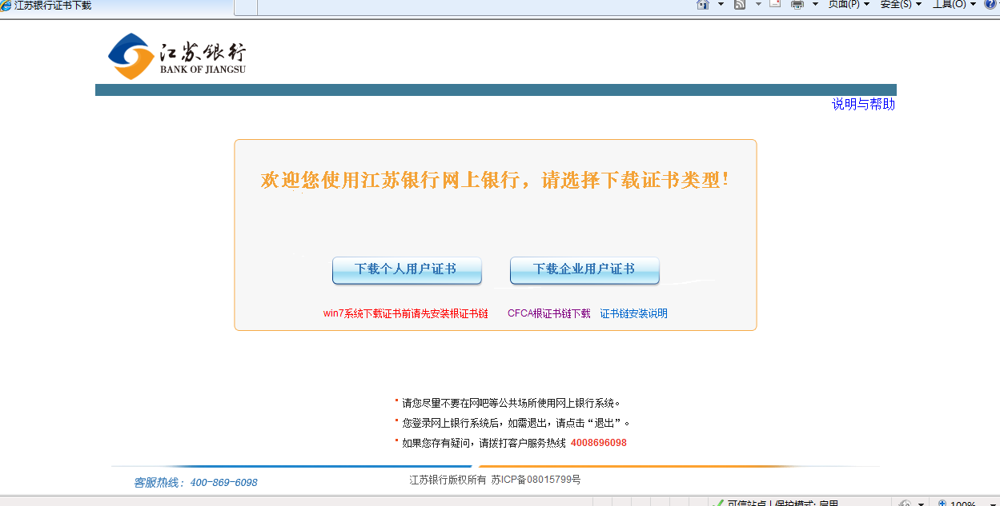

或至CFCA门户网站下载CFCA生产证书链:
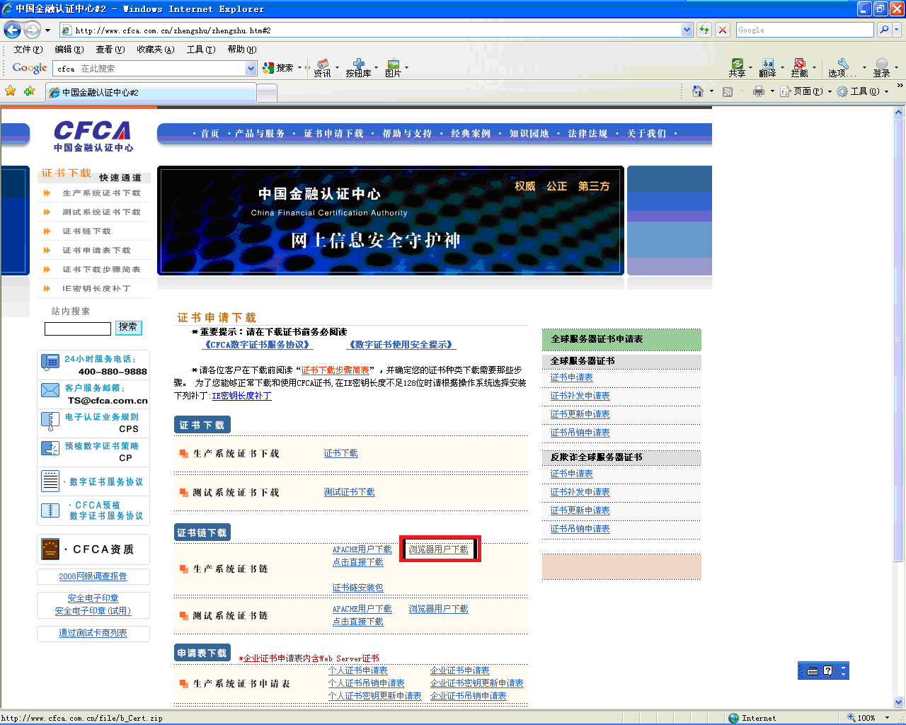

- 根证书链安装
首先打开“b_Cert.zip”，解压到本地，内有Root_CA.cer，Policy_CA.cer等五个文件，只需安装Root_CA.cer，Policy_CA.cer两个证书文件，安装流程如图所示：
1．双击打开证书链文件：
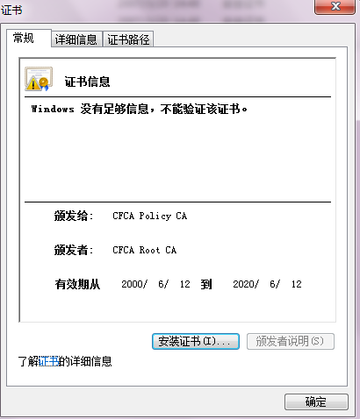
2．单击安装证书按钮
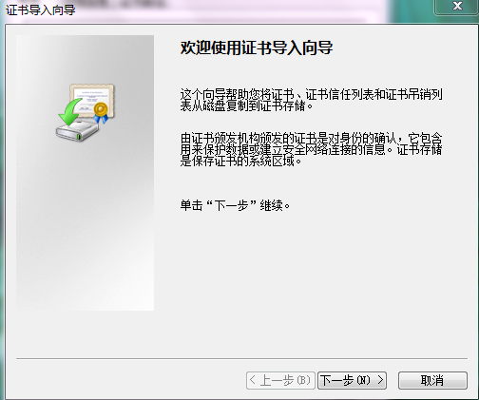
3．选择下一步
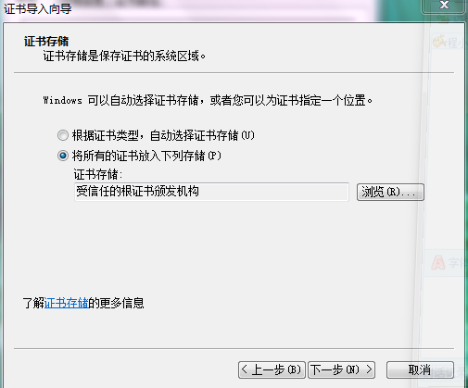
4选择“将所有的证书放入下列存储”，点击浏览选取“受信任的证书颁发机构”
（批注：上一步非常重要），然后点击下一步。
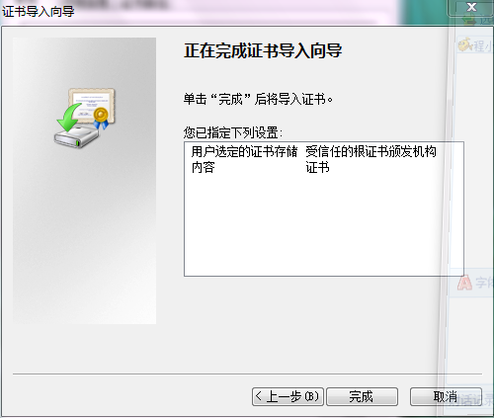
5．单击完成后会弹出一个安全性警告，选择是.

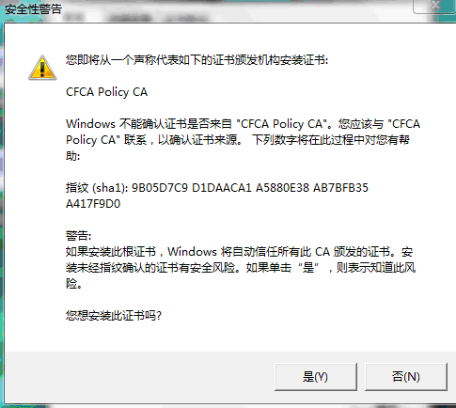
6.弹出证书导入成功提示框，表明证书链导入成功。
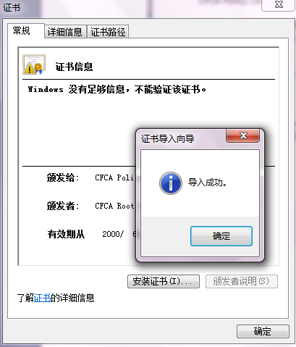

7．检查导入的证书链
在IE浏览器中选择“工具”→ “Internet选项”→“内容”→“证书”→“受信任的根证书颁发机构”，能够看到CFCA ROOT CA表明证书链下载成功。
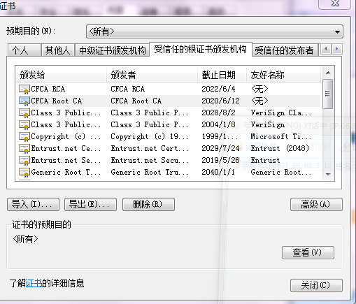

- 为什么必须安装根证书链
所谓根证书，是CA认证中心与用户建立信任关系的基础，用户的数字证书必须有一个受信任的根证书，用户的数字证书才是有效的。
从技术上讲，证书其实包含三部分，用户的信息，用户的公钥，还有CA中心对该证书里面的信息的签名，要验证一份证书的真伪（即验证CA中心对该证书信息的签名是否有效），需要用CA 中心的公钥验证，而CA中心的公钥存在于对这份证书进行签名的证书内，故需要下载该证书，但使用该证书验证又需先验证该证书本身的真伪，故又要用签发该证书的证书来验证，这样一来就构成一条证书链的关系，这条证书链在哪里终结呢？答案就是根证书，根证书是一份特殊的证书，它的签发者是它本身，下载根证书就表明您对该根证书以下所签发的证书都表示信任，而技术上则是建立起一个验证证书信息的链条，证书的验证追溯至根证书即为结束。所以说用户在使用自己的数字证书之前必须先下载根证书。

